Міністерство охорони здоров’я оголосило нові правила, за якими повинні працювати навчальні заклади України у період карантину. Основне з 26 правил Постанови.

Які тимчасові рекомендації пропонують для закладів освіти в період карантину у зв’язку з COVID-19?
По перше, директор школи відповідає за виконання тимчасових рекомендацій.
По друге, керівник та медичний персонал закладу контролюють виконання протиепідеміологічних заходів та пояснюють учням про дотримання профілактики коронавірусної хвороби та як реагувати, якщо з'являться перші ознаки захворювання.
Також освітяни мають розробити алгоритм дій на випадок надзвичайної ситуації, пов’язаною з COVID-19 та реєструвати випадки захворювання серед учнів та працівників. Якщо з персоналу хтось захворів, він має бути ізольований.
По третє, на роботу працівники допускаються лише в респіраторі або захисній масці, після того, як поміряють температуру.
Співробітникам з ознаками ГРВІ або підвищеною температурою тіла понад 37,2 С не дозволяється працювати.
По четверте, усі працівники школи мають змінювати маску кожні три години. Засоби індивідуального захисту повинні бути в наявності із розрахунком на 5 робочих днів, у тому числі на одну робочу зміну — безпосередньо на робочому місці працівника.
Після того як людина зняла маску чи рукавички та перед одяганням чистих, вона повинна ретельно вимити руки з милом або обробити антисептичним засобом.

Що має забезпечити керівник школи?
Директор має:
- організувати збір використаних засобів індивідуального захисту, паперових серветок в окремі урни з кришками та поліетиленовими пакетами з подальшою утилізацією;
- навчити працівників одягати, використовувати, знімати засоби індивідуального захисту та їх утилізовувати;
- забезпечити працівників рукомийниками, рідким милом, паперовими рушниками (або електросушарками для рук), антисептичними засоби для обробки рук тощо;
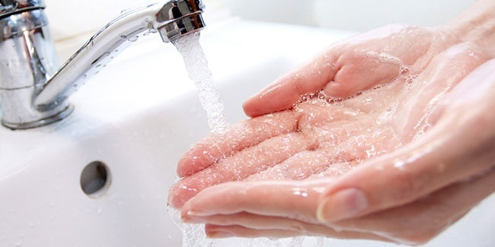
- обмежити проведення масових заходів (нарад, зборів тощо) в закритих приміщеннях;
- закупити для медпункту обладнання (безконтактні термометри, дезінфекційні, у тому числі антисептичні засоби для обробки рук, засоби особистої гігієни та індивідуального захисту);
- розмістити плакати/банери про дотримання респіраторної гігієни та етикету кашлю.

Які є вимоги щодо організації навчального процесу?
- Очільник закладу розробляє маршрути руху учнів (залучає усі можливі входи в приміщення закладу) та складає графік допуску. Графік повинен формуватися таким чином, щоб запобігати скупчення людей. Забороняється допуск до закладу освіти батьків або супровідних осіб.
- Учителі перед початком занять проводять опитування учнів щодо їх самопочуття та наявності симптомів респіраторної хвороби.
У разі виявлення ознак ГРВІ, за відсутності батьків, учні тимчасово ізолюються в спеціально відведене приміщення закладу. Про стан дитини учителі інформують батьків та приймають рішення, аби направити її до закладу охорони здоров’я.
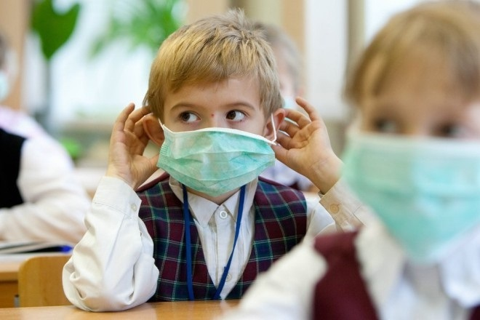
- Заходити до приміщень закладу дозволяється лише в захисній масці або респіраторі. Маски можна не використовувати під час проведення занять у навчальних приміщеннях. Під час пересування школою вдягати обов'язково маску.
- На вході до всіх приміщень закладу має бути місце для обробки рук антисептичними засобами. Воно позначається яскравим вказівником, де є правила дезінфекції рук (банер, наклейка, тощо).
- Пересування учнів між навчальними кабінетами, аудиторіями повинно бути мінімальним. Можливе проведення занять впродовж дня для одного і того ж класу (групи) в одній і тій самій аудиторії.
У розкладі уроків необхідно передбачити різний час початку та закінчення занять (перерв) для класів та груп.
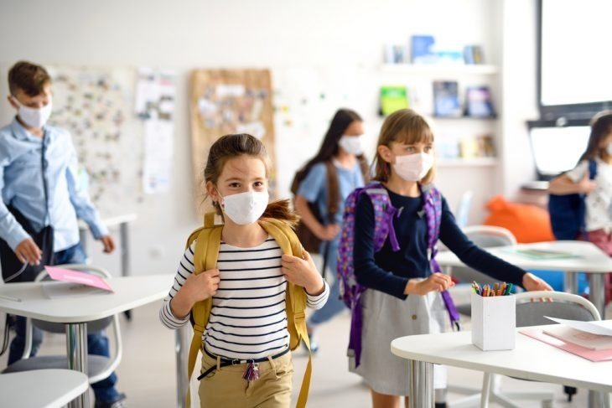
- Використовувати розмітку на підлозі, що полегшить організацію двостороннього руху коридорами, виокремлення зон переміщення для різних вікових категорій учнів.
- За можливості, проводити заняття з окремих предметів на свіжому повітрі.
- У санітарних кімнатах має бути рідке мило, антисептичні засоби для рук та паперові рушники (або електросушарка для рук).
- Використання багаторазових рушників заборонено.
- Після проведення занять у кінці робочого дня проводити очищення і дезінфекцію поверхонь (у тому числі дверних ручок, столів, місць для сидіння, поручнів тощо).
- Після кожного навчального заняття провітрювати кабінет не менше 10 хвилин.
- На території закладу необхідно розмістити контейнери з кришкою для використаних масок з чіткою яскравою відміткою "ВИКОРИСТАНІ МАСКИ ТА РУКАВИЧКИ".

Які є вимоги щодо харчування дітей?
- Директор школи розробляє графік харчування учнів. Організацію "шведського столу" та самообслуговування на період карантину заборонено. У їдальні відстань між столами має бути не менше 1,5 м та розміщення за столом не більше 4-х осіб.
- Усі працівники харчоблоку повинні мати засоби індивідуального захисту із розрахунком, що захисну маску треба змінювати після кожних трьох годин роботи.
- Що стосується одноразових рукавичок, то необхідно одягати чисті після кожної дії виробничого процесу, не пов’язаних між собою. Засоби індивідуального захисту мають бути в наявності із розрахунком на 5 робочих днів, у тому числі на одну робочу зміну — безпосередньо на робочому місці працівника.
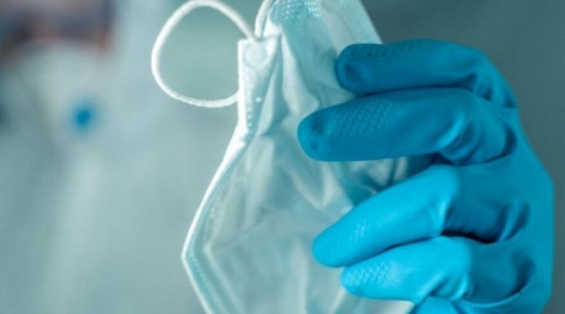
- Після кожного зняття захисних масок, одноразових рукавичок перед одяганням чистих, працівник повинен ретельно вимити руки з милом або обробити антисептичним засобом.
- Для використаних засобів гігієни має бути бак з кришкою, куди їх викидатимуть та надалі утилізовуватимуть.
- Працівник їдальні, який видає страви або здійснює розрахунок, повинен бути в масці або респіраторі, захисних окулярах чи захисному щитку та в одноразових рукавичках.
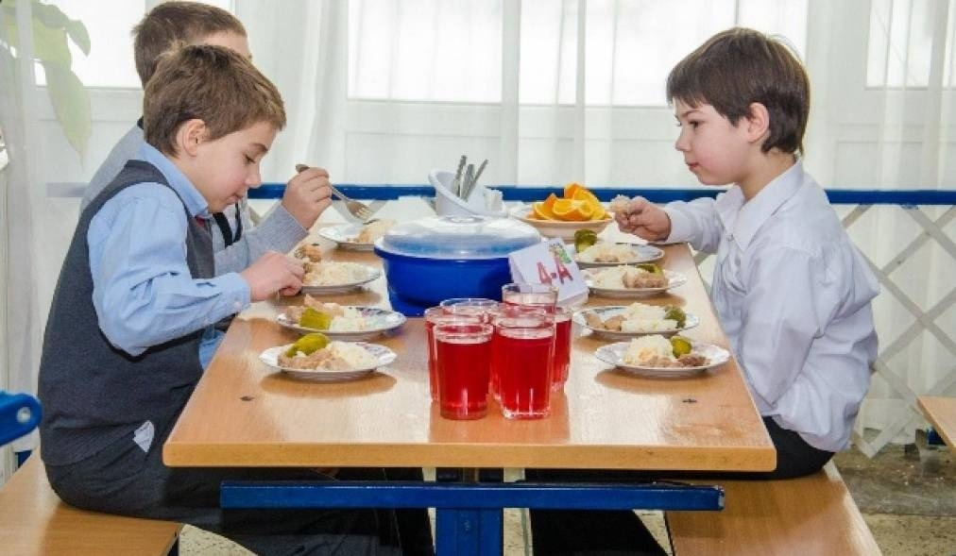

А як бути з транспортом, що перевозить дітей та працівників до закладу освіти?
Організатор — перевізник, що займається транспортуванням дітей та працівників до школи має:
- проводити дезінфекцію у салоні автобусу в кінці робочої зміни;
- видати водіям засобами індивідуального захисту (із розрахунком, що одна захисна маска на 3 години роботи), антисептичний засіб для обробки рук;
- провести навчання з питань використання та утилізації засобів індивідуального захисту;
- контролювати стан здоров’я водіїв та міряти температуру до початку робочої зміни;
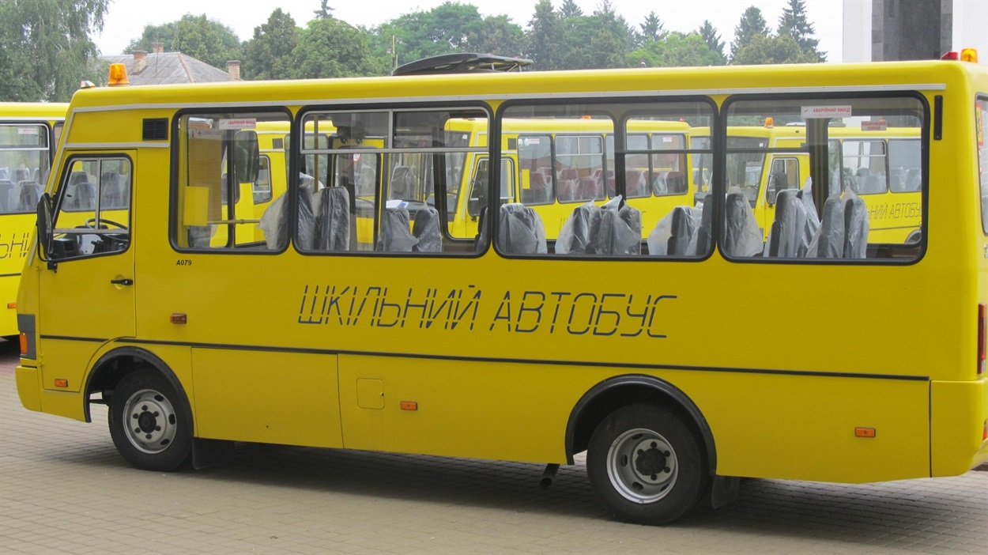
- не допускати до роботи осіб з ознаками гострої респіраторної хвороби або підвищеною температурою тіла понад 37,2 С;
- зазначити, що вхід до салону автотранспорту лише при наявності засобів індивідуального захисту;
- перевозити пасажирів не більше, чим сидячих місць в транспорті.

